Відділ освіти, молоді та спорту

Монастириської районної державної адміністрації

Тернопільської області

Горожанська загальноосвітня школа І-ІІІ ступенів

Всеукраїнська краєзнавча експедиція учнівської молоді

«Моя Батьківщина – Україна»

**Напрям «Із батьківської криниці»**

**Тема:**

***«Червона калина***

***в пісенній народній творчості***

***рідного горожанського краю»***

**Горожанка**

Назва установи: Горожанська загальноосвітня школа І-ІІІ ступенів

Адреса: вул. Першотравнева, 70, Монастириський р-н, Тернопільська обл, 48311

Контактний телефон: (03555) 2-53-25

Виконавці: учні Горожанської ЗОШ І-ІІІ ступенів, учасники фольклорної експедиції «Червона калина».

Список членів експедиційного загону:

1. Бучко Ольга Миколаївна - 7 клас
2. Голуб’як Олег Богданович - 7 клас
3. Белей Микола Васильович - 7 клас
4. Цаль Галина Богданівна - 8 клас
5. Підкамінецька Аліна Іванівна - 8 клас
6. Трач Лілія Василівна - 10 клас
7. Кавчук Ніна Олексіївна - 11 клас
8. Ярема Надія Корниліївна - 11 клас
9. Голуб’як Галина Богданівна - 11 клас
10. Рущак Зоряна Романівна - 11 клас
11. Мах Вероніка Володимирівна - 8 клас
12. Нимирович Богдан Йосипович - 9 клас

Керівник: Мацькевич Л.М. – учитель української мови і літератури

Зміст

Вступ

1. Пісня в моєму житті.

2. Зустрічі з берегинями народної творчості рідного села.

3. Калина – символ України.

4. Калина – уособлення роду, рідного дому.

5. Калина - важливий атрибут у весільних обрядах.

6. Калина в ліричних піснях про кохання.

7. Калина в похоронних піснях.

8. Калина в рекрутських піснях.

9. Висновки.

10. Додатки.

**Вступ.**

Багата і щедра українська земля, та її пісенна нива, мабуть, одна з найродючіших.

Українська пісня – це те чудо-зерня, з якого проростає наше національне майбутнє. Великий Кобзар Тарас Шевченко писав, що народні пісні і порадять, і розрадять, і правдоньку скажуть.

Кожен згадує свій чарівний світ дитинства: батьківську хату з ласкавим словом і маминою колисковою, ніжний шепіт тихоплинної річки Княгині, свої прогулянки у Великий ліс, на гору Круглу. Але найбільше западають в душу звичаї і традиції рідного села з їхніми піснями та обрядами.

Пісня завжди хвилювала мою душу, я в неї залюблена на все життя. Вона не забудеться, не зітреться карколомними віками ніколи в серці народу.

Коли співаю українську пісню, то здається, що п’ю життєдайну воду із дзвінкої криниці, ніби душею і серцем припадаю і притуляюся до тієї цілющої духовної скарбниці, яку передали нам у спадок наші предки. **(фото 1)**

Найкращі слова хочу сказати про нашу українську пісню, яка зазернена в кожному з нас ще в лоні рідної матері. А з колиски народжується начало любові до рідної материнської землі, мови та пісні. **( фото 2)**

Настояна на липових медах, густо напоєна сріблястими дощами й росами та пахощами рум’янку й м’яти, виплекана і вигріта сонцем променистим, моя горожанська земля густо всіяна піснями. На цьому пісенному багатстві виховувалися цілі покоління наших односельчан.

Пісня завжди жила в одвічній пошані між людьми, як хліб насущний.

А коли народ співає і сміється, то в нім завжди гаряче серце б’ється. **(фото 3)**

Як учитель української мови і літератури намагаюся виховати в підростаючого покоління любов до рідної мови та української пісні. З цією метою ми організували експедицію, щоб зустрітися з берегинями народної творчості рідного села.

Щирими поціновувачами народної пісні на нашій горожанській землі є сьогодні Насімук Іванна Олексіївна, Кусень Ганна Павлівна, Білінська Ганна Олексіївна, Сурмачевська Дарія Йосипівна, Сарабин Мирон Володимирович, які через роки пронесли і передають молодому поколінню любов до української пісні. Вони беруть активну участь у культурно-мистецькому житті нашого краю, часто виступають на святкуванні Дня села. Члени експедиції побували у їхніх домівках, зустрічалися з ними в школі, бо ми не маємо права забувати те, що передали нам у спадок наші батьки. Ми записали від них багато народних пісень і дослідили, що українська народна пісня найпрекрасніша на весь світ. І у кожній з них живе любов, і що через пісню в ній цвіте калина, а на ній щебече соловейко. **(фото 4)**

Калина – це малесенька краплина серця України, вона уособлює саму Україну, є її народним символом.

Як символ України вона «проросла» в гімнові січових стрільців. І незборима та нація, яка разом із стягами високо тримає пісню. «Ой у лузі червона калина» вприскує силу і завзяття, кличе до бою. З нею на устах умирали наші земляки в борні за щасливу долю рідного краю.

Ой у лузі червона калина похилилася,

чогось наша славна Україна зажурилася.

А ми тую червону калину підіймемо,

а ми нашу славну Україну розвеселимо. **(фото 5)**

Під калиною розлучалася дівчина зі своїв коханим, виряджаючи його на війну:

Там під калиною трава зеленая,

Там стоїть дівчина та й зарученая.

Ой ти дівчинонько та й зарученая,

Ой через кого ти та й засмученая.

Любила милого, любила довгий час,

Але прийшла війна та й розлучила нас.

Вернись, мій соколе, будь мужнім у бою,

Героєм жду тебе та й під калиною.

Там під калиною трава схилилася,

Молода дівчина з милим простилася. **(фото 6)**

Калина – уособлення дому, всього рідного роду. Ось так співається у цій народній пісні:

Ой на калині, там на калині,

Ой на калині соловей.

Він там щебече (3 р.) ніч і день.

Ой соловею (2р.), ой защебечи ти мені

Бо я у чужій (3р.) стороні.

Бо я у чужій ( 3р.) стороні

Ой нема роду (3р.) при мені.

Ой нема роду (3р.), родини,

Ані коханої (3р.) дівчини.

Ой соловею, ой защебечи

Ой защебечи ти мені,

Бо я у чужій (3р.) стороні.

Калина символізує тугу за рідною землею і радість життя. Не можна зневажати калину, бо в ній душа того, хто посадив її.

При долині кущ калини

Нахилився до води.

Ти скажи, скажи, калино,

Як попала ти сюди.

Якось ранньою весною

Гарний хлопець прискакав,

Милувався довго мною,

А потім з собою взяв.

Він хотів мене, калину,

Посадить в своїм саду.

Не довіз, у полі кинув,

Думав, що я пропаду.

Я за землю ухопилась,

Стала на ноги свої

І навіки поселилась,

Де вода і солов’ї.

Трактористи в полі орють,

Рівно борозни кладуть.

Цвіт калини не ламають,

З-під коріння воду п’ють.

Ти не дми, холодний вітер,

Я тепер не пропаду.

Наді мною сонце світить

І надалі я цвіту.

Ліричні пісні про калину кличуть закоханих до заручин, ведуть на весільне подвір’я. Калина була і є важливим атрибутом у весільних обрядах. Коли випікають весільний коровай, то його неодмінно прикрашають калиновими ягодами заради вірності й кохання молодих.

Коли дівчина, яка виходила заміж, була сиротою, то під час вінкоплетення дівчата завжди співали пісню, додаючи жалю молодій:

Червона калина білим цвітом цвіла,

Бодай ся сирота на світ не родила.

Не лиш я сирота, є ще сиріт більше,

Якби м мала маму, було би ми ліпше.

Якби мала маму, так як тата маю,

Принесла би води з тихого Дунаю.

Принесла би води, дала ся напити.

Ой прийдіть, мамунцю, поблагословити.

Ой прийдіть, мамунцю, ой прийдіть рідненька,

Поправте на мені вінок зелененький.

Напросила гостей від стола до брами,

Лиш не запросила рідненької мами.

А я ходила, а я просила,

Та на моїй мамі висока могила.

А на моїй мамі висока могила,

А на тій могилі червона калина.

Червона калина білим цвітом цвіла,

Бодай ся сирота на світ не родила.

У піснях про калину – жіноча чистота, дівоча врода і вірність у коханні.

**Червона калина так рясно цвіте.**

Червона калина так рясно цвіте та й цвіте.

Козака дівчина так вірненько жде, вірно жде.

Як вечір настане, серденько болить та й болить.

Піду до дівчини, щоб розвеселить, веселить.

Прийшов до дівчини, а вона сидить та й сидить.

Сказав: добрий вечір, а вона мовчить та й мовчить.

Чого ж ти дівчино, чого ж ти мовчиш та й мовчиш?

Чи мене не любиш, чи за мнов тужиш чи тужиш?

І тебе я люблю, за тобой тужу та й тужу,

Але добре знаю: любиш іншу, іншую.

Люблю тя дівчино, люблю тя одну та й одну.

Скажу тобі правду, що сватать буду та й буду.

Червона калина так рясно цвіте та й цвіте.

Козака дівчина так вірненько жде.

**Ой у лузі калина стояла**

Ой у лузі калина стояла, (2р.)

Ту калину дівчина ламала.

Ту калину дівчина ламала ,(2р.)

Вона всіх парубків чарувала.

Лиш одному ніякої шкоди, (2р.)

Він до неї щовечора ходить.

Ти дівчино личка румяного ,(2р.)

Переночуй мене молодого.

Я би м тебе переночувала, (2р.)

Як би я ся зради не бояла.

Ой не бійся, дівчино, нічого, (2р.)

Я ще в світі не зрадив нікого.

Не зрубав я у лузі калини, (2р.)

Я ще в світі не зрадив дівчини.

Не зрубав я у полі тополі (2р.)

І не зраджу тебе молодої.

Ой спить козак, ой спить молоденький, (2р.)

Пробудився, а вже день біленький.

Пробудився, а вже біла днина. (2р.)

Ой дівчино, яка ж ти зрадлива..

Ой у лузі калина стояла, (2р.)

Ту калину дівчина ламала.

**Паде дощик, паде.**

Паде дощик, паде,

По калині тече.

Козак коника веде,

А дівчина кличе.

Кличе вона кличе:

Моє серденятко.

Ой рад би я тебе взять

Не позволить батько.

Не позволить батько

Ані вся родина.

Чорні брови для любові,

Личко, як калина.

Личко, як калина,

Калиною пахне.

Цілував би, обнімав би,

Аж поки не заснеш.

Ой заснула мила,

Забула кохання.

Нема в гаю соловея,

Нема щебетання.

**Як я їхав коло млина**

Як я їхав коло млина,

Вийшла дівка, як калина.

Я на неї задивився,

Віз у мене поломився.

Не жаль мені того воза,

Аби дівка була гожа.

Щоб не руда та погана,

Щоб мені ся сподобала.

**Не сама я не сама**

Не сама я не сама

Калину ламала,

Ламав мій миленький гай-я-я

Я лиш нахиляла.

Ой над водов, над водов

Два прутики гнуться.

Наді мнов молодов гай-я-я

Два легіні б’ються.

Не бійтеся, не бійтесь,

Я ваша не буду.

Кому м ручку дала гай-я-я,

Того любить буду.

**Коло млина кременина**

Коло млина кременина

Зацвіла калина.

Навчилася в саду спати

Молода дівчина.

Спати вона захотіла

Поміж яворами.

Вона хтіла розмовляти

З хлопцями стрільцями.

Пусти ж мене, моя мати.

У сад погуляти.

Як запіють перші півні,

Я прийду до хати.

Піють півні, піють другі,

Курка ся кокоче.

Кличе мати вечеряти,

А дочка не хоче.

Ой вечеряй, моя мамцю,

Що с си наварила,

Бо вже мені молоденькій

Вечеря не мила.

**Ой на горі вітер дув**

Ой на горі вітер дув,

Вчора в мене любко був.

Черевички дарував,

Мене в личко цілував.

**Приспів:** А калина, а калина не верба.

Я дівчина, я дівчина молода.

Рубай мене, січи мене,

Лиш за Гриця віддай мене.

Я за Грицем сокочу,

Як не пустиш, то втечу.

**Приспів:** А калина, а калина не верба.

Я дівчина, я дівчина молода.

Мамцю, зірка зайнялася,

Я на тебе удалася.

Мені баба розказала,

Як за татом ти втікала.

**Приспів:** А калина, а калина не верба.

Я дівчина, я дівчина молода.

Калина цвіте скрізь на нашій землі: над водою, біля млина, у лузі. Тут, «під калиною», було місце зустрічей та розлуки закоханих.

**Ой дівчино ти чорнобривая**

Ой дівчино ти чорнобривая,

Де поділа з личенька красу?

Чи з миленьким допізна гуляла,

Чи була у вишневому саду?

Я з миленьким допізна гуляла,

Соловей на калині щебетав.

А козак до дівчини залицявся,

Говорив: не покину я тебе.

Ой подружко моя дорогая,

Не люби того хлопця, що я,

Бо він зрадить і з тебе насміється,

І ти станеш нещасна як я.

Я із вечора ноги помию,

І не буду на землю ставать.

Як прийдеться з миленьким розставатись,

Ой як тяжко любов забувать.

**Ой вийду я на ту гору**

Ой вийду я на ту гору,

Подивлюся на долину.

Долина широка, калина висока,

Аж додолу гілля гнеться.

А під тою калиною

Стояв козак з дівчиною.

Дівчина стояла, сльози проливала

Свою долю проклинала.

Ой як би я була знала,

Не йшла б заміж , а гуляла.

Коло свого батька, коло рідної неньки

Як маківка процвітала.

Як йти заміж, треба знати

Пізно лягти, рано встати.

Я пізно лягала, раненько вставала,

Чужій мамі догоджала.

Ой піду я на ту гору,

Подивлюся на долину.

Долина широка, калина висока,

А я стою одинока.

Калина в піснях часто відіграє роль світового дерева, на вершечку якого птахи їдять ягоди і приносять людям вісті, іноді з іншого світу. Про це йдеться і в похоронних піснях, які співають у Горожанці, проводжаючи односельчан на вічний спочинок:

О Господи Боже з високого неба,

Послухай молитву мою.

Прийми тую душу до раю, до неба,

А тіло в сирую землю.

Висипте на мені високу могилу,

Травою вона заросте.

Посадіть на мені червону калину.

Весною вона зацвіте.

Будуть на калину пташки прилітати,

Будуть щебетати мені.

Та я не почую, бо буду лежати

Глибоко в сирії землі.

Звичаями та обрядами завжди супроводжувались проводи в армію. У рекрутських піснях також цвіте калина.

А як калина не цвіте,

То не ламай калину.

Коли ти в армію ідеш,

То не кохай дівчину.

Я пам’ятаю вечір той,

Ти плакала за мною

І на прощання раз у раз

Махала хустиною.

Як їхав козак до війська,

Дівчина присягала.

Казала буде ждать,

Хустину дарувала.

Проходить рік, іде другий,

Козак з війська вертає,

Але кохана дівчина

Його вже не стрічає.

Вишневий сад, зелений гай,

Калина біля хати.

Стріча козака із війська

Його старенька мати.

А як калина відцвіте,

Тоді ламай калину.

Коли ти з армії прийдеш,

Тоді кохай дівчину.

Я пам’ятаю вечір той,

Ти плакала за мною

І на прощання раз у раз

Махала хустиною.

**Висновки і пропозиції.**

Ось така вона, калина – символічна й прекрасна, дорога і мила серцю, оспівана в народних піснях, шанована звичаями і традиціями у нашому селі й у всій Україні. Як народний символ вона супроводжує людину протягом усього життя від народження до тризни.

Нехай калина проросте у ваших серцях, зацвіте у душах і буяє на добро та славу нам і нашій Україні.

Вивчайте, співайте пісні про калину і навчайте своїх дітей та онуків. Допоки ще не пізно, рятуйте українську народну пісню і бережіть червону калину. Бо українська народна пісня – це калиновий вогонь душі. Нехай він палає у ваших серцях вічно.

**Додаток**

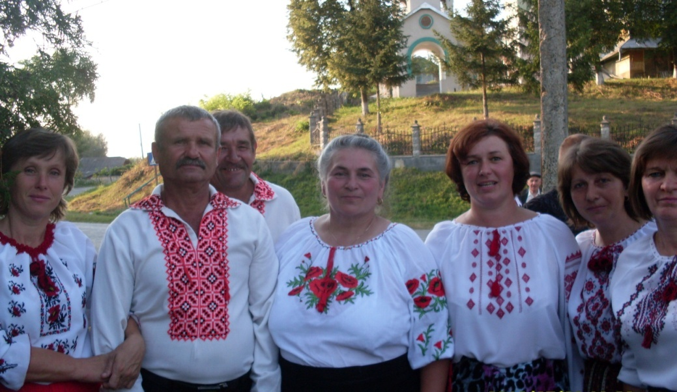

Фото 1

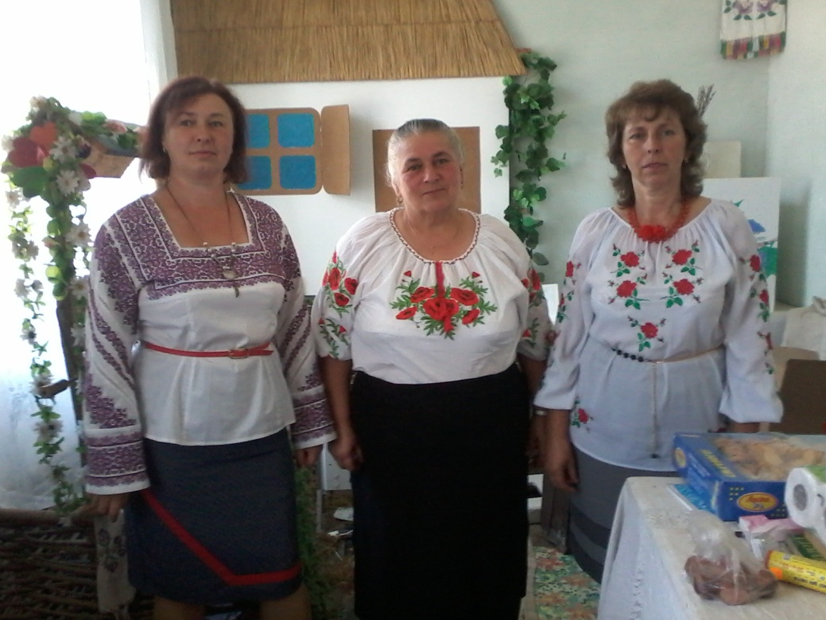

Фото 2

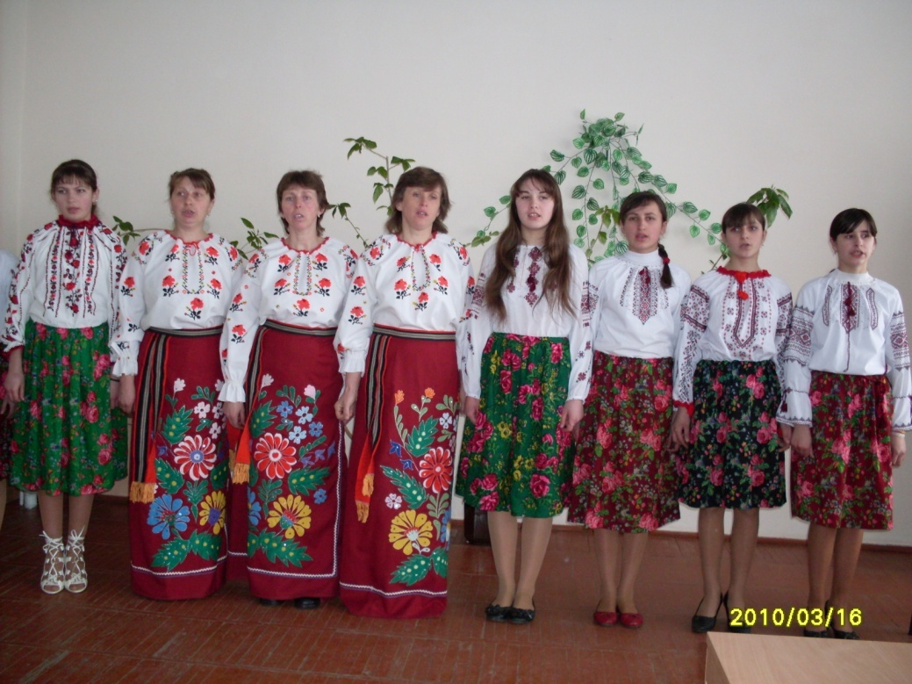

Фото 3

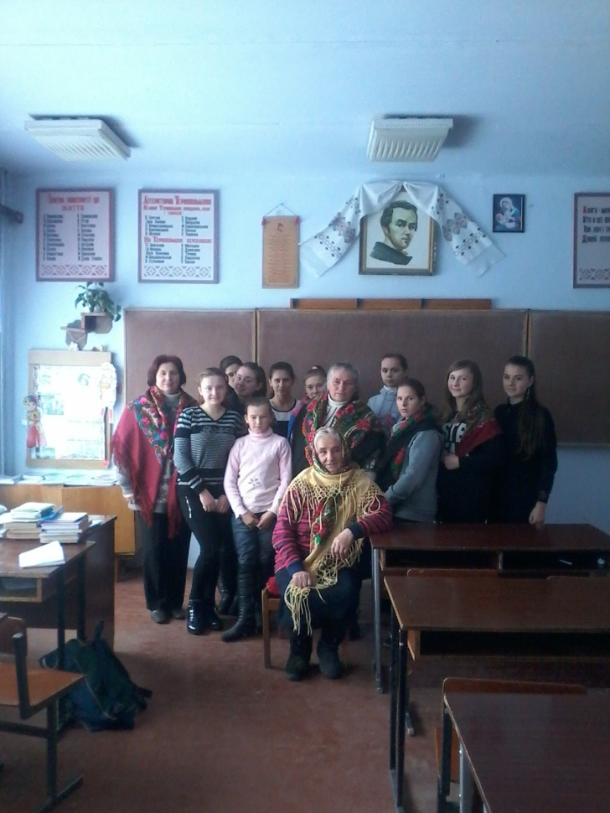

Фото 4

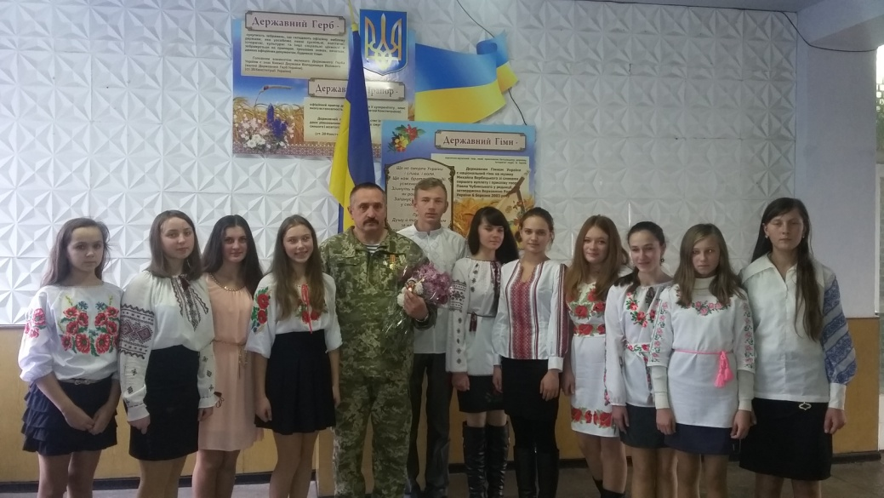

Фото 5

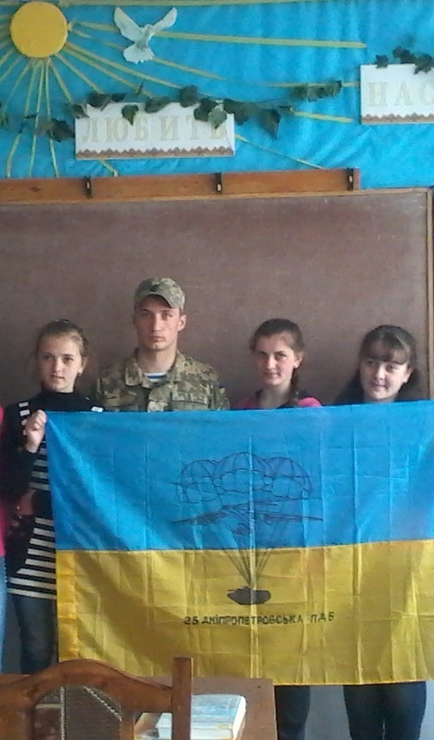

Фото 6